FPT POLYTECHNIC

FPT POLYTECNICH HO CHI MINH COLLEGE

---🙠🕮🙢---



**BÁO CÁO ANDROID SEVER**

**ỨNG DỤNG BÁN ĐỒ ĂN ONLINE**

Giảng viên: Thầy Nguyễn Ngọc Chấn

Lớp LT15306

Sinh viên: Ngô Quốc Anh – PS12639

*Hồ Chí Minh – 26-3-2021*

**MỤC LỤC**

PHẦN 1 – GIỚI THIỆU ĐỀ TÀI 5

PHẦN 2 – KHẢO SÁT NHU CẦU 6

2.1 Yêu cầu chức năng nghiệp vụ: 6

2.1.1 Ứng dụng đặt hàng (dành cho khách hàng): 6

2.2 Yêu cầu công nghệ: 6

2.2.1 Front end 6

2.2.2 Backend 6

PHẦN 3 – PHÂN TÍCH HIỆN TRẠNG 7

PHẦN 4 – THIẾT KẾ HỆ THỐNG 9

4.1 Sơ đồ Usecase: 9

4.1.1 Khách hàng: 9

4.1.2 Quản lý cửa hàng: 11

4.2 Sơ đồ ERD: 12

4.2.1 Sơ đồ quan hệ thực thể ERD 12

4.2.2 Chi tiết các thực thể 12

4.3 Chi tiết các các bảng trong MySQL. 17

4.4 Sơ đồ tổ chức giao diện: 30

PHẦN 5 – GIAO DIỆN THỰC TẾ 31

PHẦN 1 – GIỚI THIỆU ĐỀ TÀI

Trong thời đại cách mạng số 4.0, con người dành thời gian trên internet nhiều hơn, smartphone là một thiết bị không thể thiếu bên cạnh. Thói quen ăn uống cũng thay đổi, dịch chuyển từ trực tiếp tại cửa hàng sang đặt hàng trực tuyến.

Đó là nguyên nhân chính thôi thúc tôi những người trẻ trong xã hội hiện đại tạo ra EatTransfer, một ứng dụng đặt hàng đồ ăn online thông qua chiếc điện thoại thông minh, chỉ cần cầm điện thoại lên và chọn sản phẩm mình thích trong thời gian ngắn, chúng tôi tạo ra ứng dụng này giúp giải quyết được vấn đề chính trong xã hội hiện nay, giúp cho những người bận rộn tiết kiệm thời gian không cần nhất thiết phải đến tận cửa hàng để mua sắm, mọi thứ chỉ gói gọn trong chiếc smartphone của chúng ta.

PHẦN 2 – PHÂN TÍCH VÀ THIẾT KẾ CSDL

2.1 **Yêu cầu chức năng nghiệp vụ**:

2.1.1 Ứng dụng (dành cho khách hàng):

+ Xem thông tin cửa hàng

+ Tìm sản phẩm

+ Xem chi tiết sản phẩm

+ Đặt hàng

2.1.2 Ứng dụng (dành cho admin):

+ Đăng nhập/ Đăng xuất

+ Quản lý khách hàng

+ Quản lý sản phẩm

2.2 Yêu cầu công nghệ:

2.2.1 Front end

- Phát triển ứng dụng trên nền tảng Android

- Công cụ phát triển: Visual Studio

- Ngôn ngữ: React Native

2.2.2 Backend

- Sử dụng NodeJS, MongoDb

**2.3 Sơ đồ Usecase**:

Dựa vào yêu cầu có thể xác định được các Usecase như sau:

2.3.1 Khách hàng:

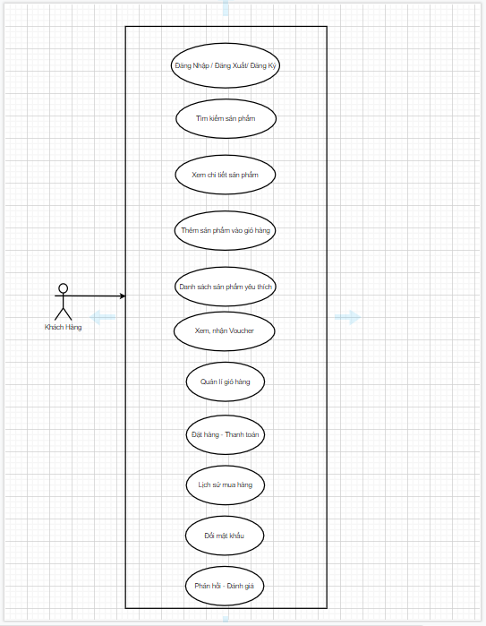

2.3.2 Quản lý cửa hàng:

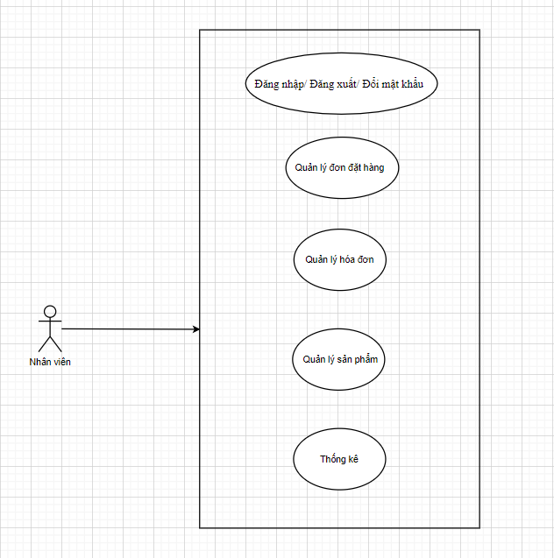

2.3.3 Quản lý admin:

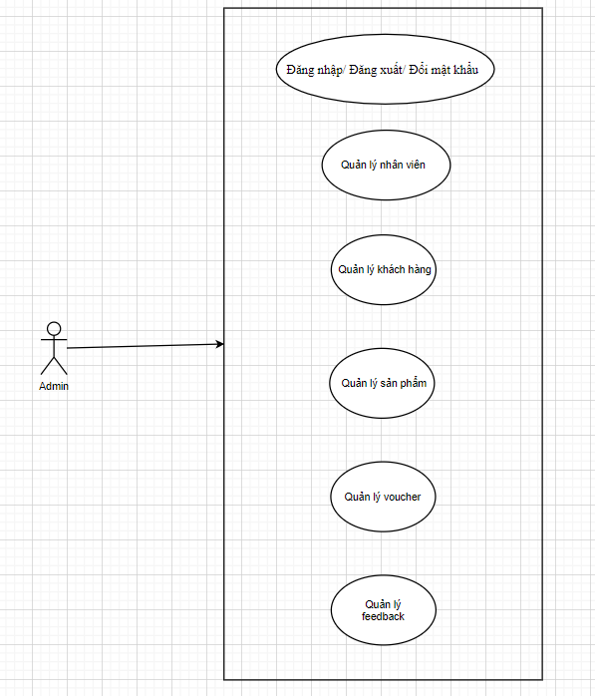

2.4 Sơ đồ ERD:

2.4.1 Sơ đồ quan hệ thực thể ERD

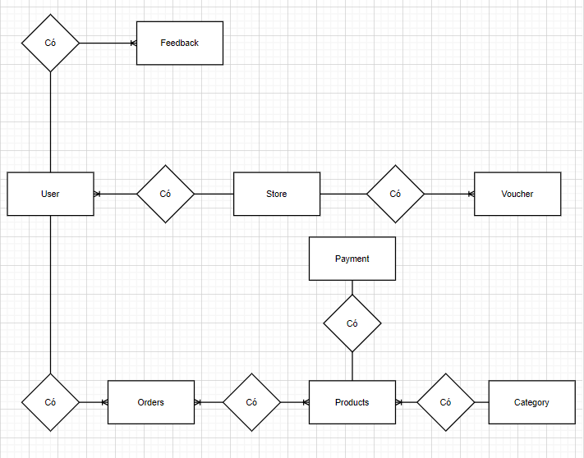

2.4.2 Chi tiết các thực thể

* User:

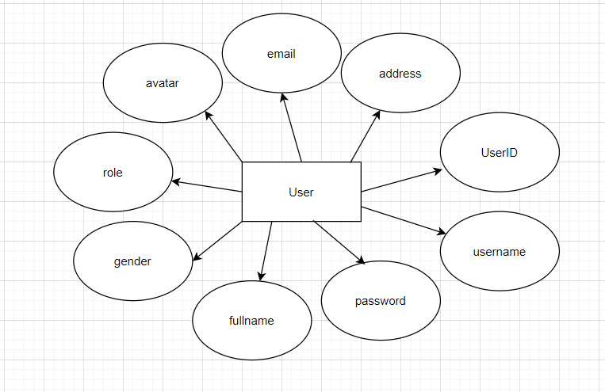

* Product:

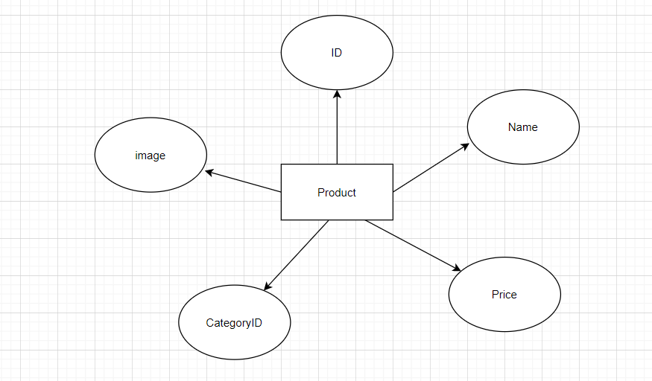

* Voucher:

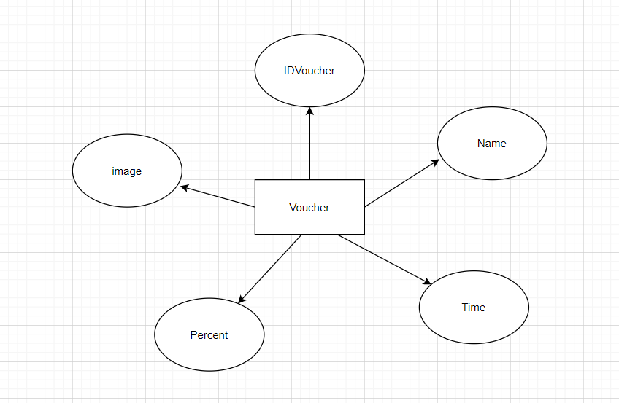

* Order:

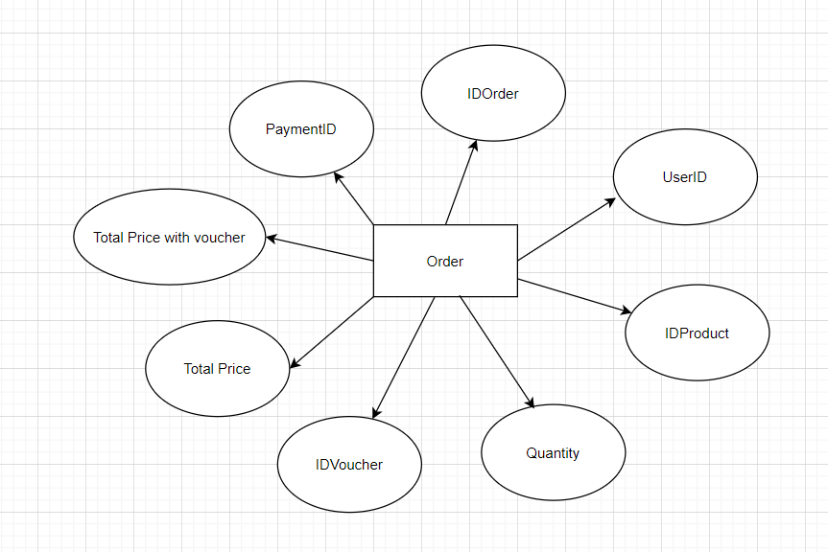

* Feedback:

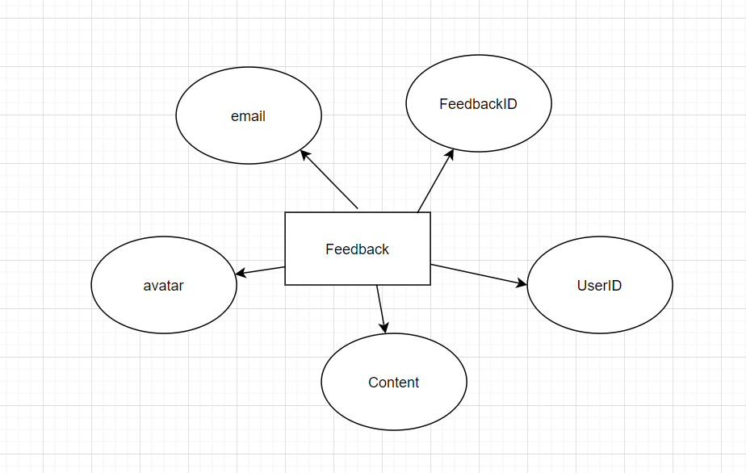

* Pay:

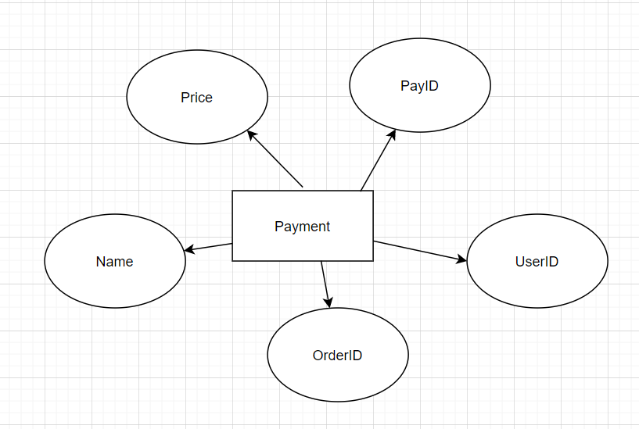

* Category:

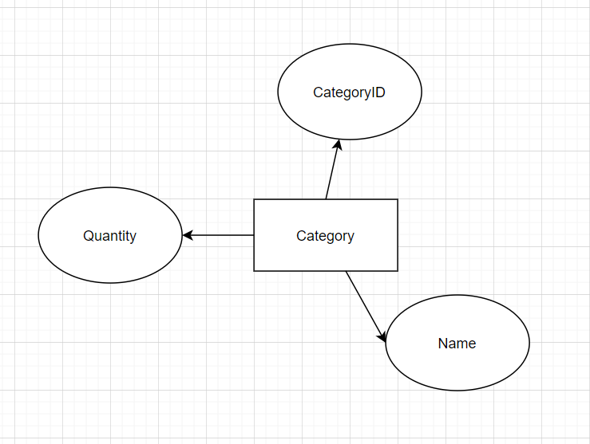

**2.4.3 Chi tiết các thực thể**

* User

|  |  |  |  |
| --- | --- | --- | --- |
| **Tên cột** | **Kiểu** | **Ràng buộc** | **Ghi chú** |
| id | int | PK, AI, Not Null |  |
| email | Varchar(100) | Not Null |  |
| fullname | Varchar(50) | Not Null |  |
| username | Varchar(50) | Not Null |  |
| password | Varchar(50) | Not Null |  |
| gender | Boolean | Not Null |  |
| role | Varchar(20) | Not Null | KH/NV/AD |
| address | String | Not Null |  |

* Order

|  |  |  |  |
| --- | --- | --- | --- |
| **Tên cột** | **Kiểu** | **Ràng buộc** | **Ghi chú** |
| id | int | PK, AI, Not Null |  |
| userID | int | FK, Not Null |  |
| productID | int | FK, Not Null |  |
| voucherID | int | FK, Not Null |  |
| idPayment | int | FK, Not Null |  |

* Order Detail

|  |  |  |  |
| --- | --- | --- | --- |
| **Tên cột** | **Kiểu** | **Ràng buộc** | **Ghi chú** |
| IdỎderDetail | int | PK, AI, Not Null |  |
| idOrder | int | FK, Not Null |  |
| idProduct | int | FK, Not Null |  |
| quantity | int | Not Null |  |
| priceVoucher | int | Not Null |  |
| priceShip | int | Not Null |  |
| priceTotal | int | Not Null |  |

* Category

|  |  |  |  |
| --- | --- | --- | --- |
| **Tên cột** | **Kiểu** | **Ràng buộc** | **Ghi chú** |
| id | int | PK, AI, Not Null |  |
| name | String | Not Null |  |
| Quantity | int | Not Null |  |
| description | String |  |  |

* Cart

|  |  |  |  |
| --- | --- | --- | --- |
| **Tên cột** | **Kiểu** | **Ràng buộc** | **Ghi chú** |
| idCart | int | PK, AI Not Null |  |
| idProduct | int | Not Null |  |
| idUser | int | Not Null |  |
| Quantity | int | Not Null |  |
| description | String |  |  |

* Voucher

|  |  |  |  |
| --- | --- | --- | --- |
| **Tên cột** | **Kiểu** | **Ràng buộc** | **Ghi chú** |
| id | int | PK, AI, Not Null |  |
| image | String | Not Null |  |
| percent | int | Not Null |  |
| time | Date | Not Null |  |
| title | String | Not Null |  |
| idUser | int | FK, Not Null |  |

* Product

|  |  |  |  |
| --- | --- | --- | --- |
| **Tên cột** | **Kiểu** | **Ràng buộc** | **Ghi chú** |
| id | int | PK, AI, Not Null |  |
| image | String | Not Null |  |
| description | String |  |  |
| price | int | Not Null |  |
| title | String | Not Null |  |
| idCategory | int | FK, Not Null |  |

* Feedback

|  |  |  |  |
| --- | --- | --- | --- |
| **Tên cột** | **Kiểu** | **Ràng buộc** | **Ghi chú** |
| id | int | PK, AI, Not Null |  |
| content | String | Not Null |  |
| time | Date | Not Null |  |
| idUser | String | FK, Not Null |  |
| email | String | FK, Not Null |  |

* Payment

|  |  |  |  |
| --- | --- | --- | --- |
| **Tên cột** | **Kiểu** | **Ràng buộc** | **Ghi chú** |
| id | int | PK, AI, Not Null |  |
| name | String | Not Null |  |
| methodPayID | int | FK, Not Null |  |
| idUser | String | FK, Not Null |  |

* Payment Method

|  |  |  |  |
| --- | --- | --- | --- |
| **Tên Cột** | **Kiểu** | **Ràng Buộc** | **Ghi Chú** |
| Id | Int | PK, AI, Not Null |  |
| Name | String | Not Null |  |
| ShipPrice | Int | Not Null |  |
| CardNumberPayment | String |  |  |

PHẦN 3 – THIẾT KẾ GIAO DIỆN

1. Giao diện login

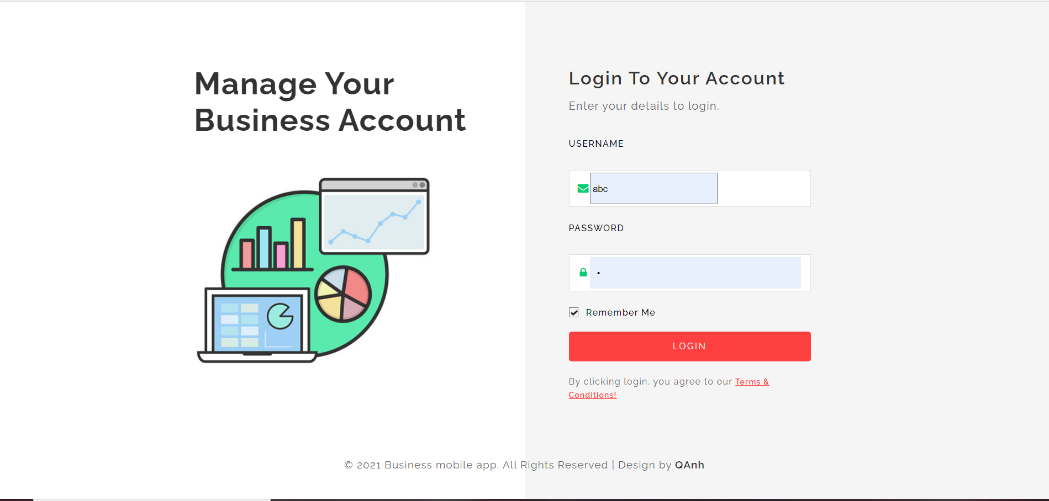

1. Giao diện danh sách sản phẩm

